GIMP - Histogramme

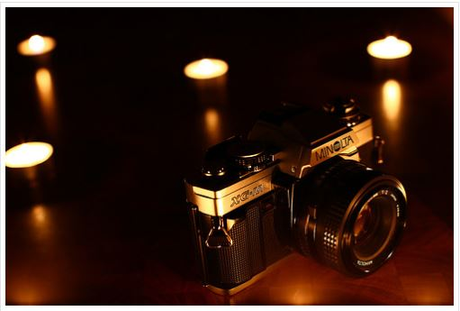
L’histogramme vous dit sur votre appareil photo si votre photo est correctement exposée ou non , et elle ne vous dit pas si votre photo est « belle » comme exposée ou pas …
Cette photo par exemple est tout à fait sous exposée…mais elle est « belle »…

Alors à quoi ça sert ,si ça ne dit pas que
la photo est belle ou pas ?

L’histogramme permet de savoir, lors de la prise de vue,
si la photo correspond bien à ce qu’on attend d’elle .
Le grand avantage en cas de soleil éclatant est qu’on voit beaucoup mieux sur la vitre de l’appareil l’histogramme que la photo …

